Los grandes arquitectos de la Historia
Los 30 mejores arquitectos del mundo

Un criterio

1- Miguel Ángel Buonarroti
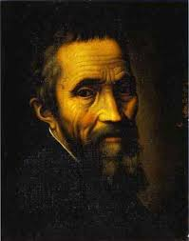
(1475-1564, Italia) Original, multifacético y rupturista, Miguel Ángel fue uno de los grandes artistas de la historia. Incursionó en diferentes ramas del arte, en todas con su sello particular y la arquitectura no fue la excepción.
Entre sus obras más destacadas se encuentran la Biblioteca Laurenciana de Florencia, la Plaza del Capitolio en Roma y la Basílica de San Pedro (sede papal) en el Vaticano. Además, es el diseñador de la cúpula de la Capilla Sixtina.

2- Gian Lorenzo Bernini
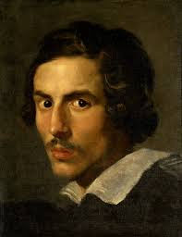
(1598-1680, Italia) No está claro si hubo alguna influencia de Miguen Ángel en sus obras, pero sus trabajos estuvieron íntimamente relacionados. Fue, sin dudas, la figura más representativa del barroco italiano y marcó toda una era de la arquitectura.
Entre sus proyectos más recordados se encuentra la Plaza y las columnas de la Basílica de San Pedro o la Capilla Cornaro. Además, dejó un legado poblado de monumentos y edificios con estilo imponente y decorativo.

3- Ustad Ahmad Lahauri
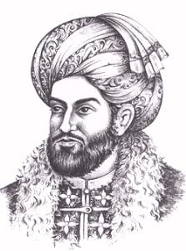
Fue el principal arquitecto del Taj Mahal en Agra, India. Si bien no hay registros de sus obras, era considerado un constructor de maravillas del mundo y se lo reconocía como “una lágrima en la cara de la eternidad”.

4- Ictino
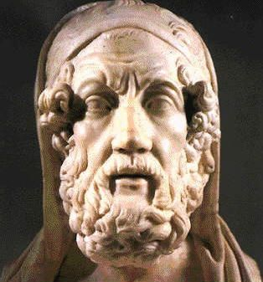
Tal vez sea uno de los padres de la arquitectura, aunque no haya datos exactos del siglo V a.C. Sin dudas, sus obras fueron fundamentales en el desarrollo de este arte.
El Partenón, el Telesterion y el templo de Apolo, son sus tres trabajos más reconocidos, todos con un estilo definido de columnas y entabla-mentos.

5- Calícrates
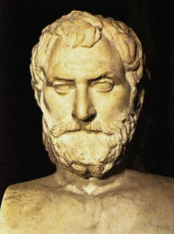
El otro maestro griego. Junto a Ictinos reconstruyeron la Acrópolis de Atenas. Tuvo un influencia enorme en la cultura arquitectónica por sus trabajos en el Partenón y otros edificios de la antigüedad.

6- Bonanno Pisano
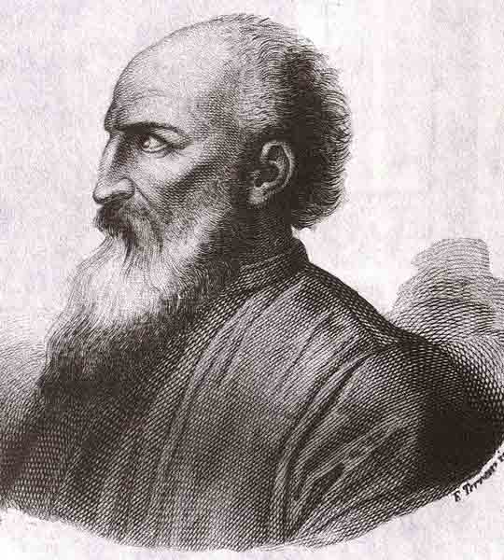
(Siglo XII, Italia) Si bien hay controversias sobre si realmente él fue el arquitecto en el proyecto de la Torre de Pisa, no hay dudas de que estuvo implicado en su construcción.
Defensor del arte bizantino y de la antigüedad clásica, la puerta de la catedral inclinada es de su autoría y en sus paneles de bronce narra en veinticuatro escenas los principales episodios de la vida de Cristo.

7- William Morris
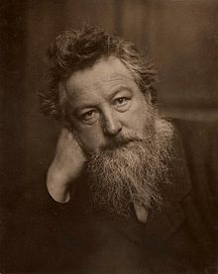
(1834-1896, Reino Unido) Creativo y obstinado en sus ideas, Morris fue el fundador del movimiento Arts and Crafts que rechazaba totalmente la producción industrial impulsando un regreso a la artesanía como manera de desarrollo de sus obras. La Red House es su trabajo más admirado.

8- Antoni Gaudí
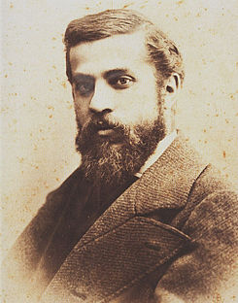
(1852-1926, España) Uno de los genios que murió sin ver terminado su trabajo más importante: La Sagrada Familia (se espera que esté completa en 2026). Sin embargo, su existencia puede palparse en toda la arquitectura de la ciudad de Barcelona, en la que dejó decenas de edificios y monumentos.
Defensor del modernismo, era esquivo a las líneas rectas, tenía un estilo en el que abundan los detalles, el color, las texturas y las formas, todo dentro un concepto. La Casa Batlló y el Parc Güell, son dos de sus trabajos (terminados) más reconocidos.

9- Walter Gropius
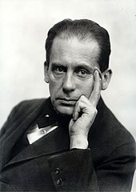
(1883-1969, Alemania) Creador de uno de los movimientos más influyentes de la modernidad, la escuela de Bauhaus, Gropius era un convencido de la racionalización y creía en la conjunción necesaria de la estética y el uso.
“La forma sigue a la función”, decía el arquitecto alemán que marcó toda una era. La Torre PanAm es tal vez su obra más conocida, que responde a un estilo sobrio sin ornamentos, algo que él consideraba innecesario.

10- Le Corbusier
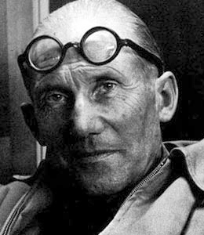
(1887-1965, Suiza) Un militante de la líneas puras y limpias, Le Corbusier es otro de los teóricas de las arquitectura moderna. Además de sus obras construidas, dejó un basto legado teórico.
Creía en la posibilidad de cambiar el mundo con la arquitectura, a la que consideraba una máquina de generar belleza. Algo que en la práctica el resolvía mayormente con el hormigón armado como aliado y la implementación de espacios abiertos. A su vez, desarrolló su propio sistema de medidas, denominado “Le Modulor”, que se basaba en las dimensiones del cuerpo humano. Sus obras cumbres son Villa Savoye, Poissy y la capilla de Notre Dame du Haut.

11- Ludwig Mies van der Rohe
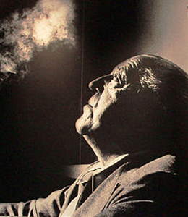
(1886- 1969, Alemania) La influencia de van der Rohe no es menor en relación con los arquitectos anteriormente mencionados. También parte de la Bauhaus y con un estilo de avanzada para su época, este genio alemán era un racionalista estricto.
Mármol, hierro y cristal eran los elementos predilectos para sus trabajos. El edificio Seagram en Nueva York, la Casa Farnsworth y el Pabellón Alemán de Barcelona, son sus principales obras.

12- Gustave Eiffel
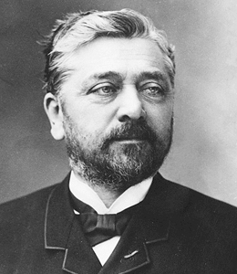
(1832 -1923, Francia) Si bien Eiffel no era arquitecto, es imposible obviarlo en esta lista por la influencia que su trabajo como ingeniero civil tuvo en las siguientes generaciones de arquitectos.
Sus conceptos en la estructura fueron determinantes para una manera de concebir los puentes, pero siempre será recordado por ser el creador de la Torre Eiffel. Este monumento tuvo un fuerte rechazo por la sociedad parisina tras su construcción en 1889, pero en la actualidad es uno de los símbolos de la ciudad luz.

13- Frank Lloyd Wright
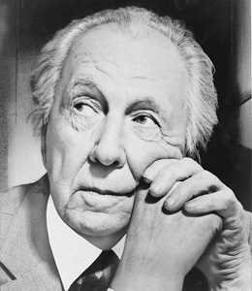
(1867-1959, Estados Unidos) “El minimalismo en toda su expresión”, esa es la definición más acertada para el trabajo de Wright. Perseguidor de un estilo puro, este arquitecto buscaba una gran transparencia visual, dejando espacios para el paso de la luz, que daban sensaciones de amplitud.
Su gran objetivo era diferenciar espacios cerrados de espacios definidos, con un manera particular de la estructura, lo que dio un estilo único a su obras como la Casa Fallingwater y la Casa Kaufmann.

14- Frank Owen Gehry
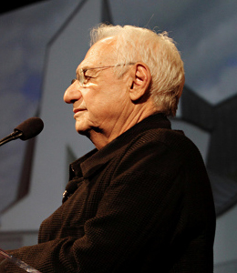
(1929, Canadá) Innovador, original y especial, para Gehry la arquitectura era un arte y como tal cada edificio debía ser una obra de arte, similar a una pintura, una escultura o un dibujo.
Su creación no conocía de límites, utilizaba todo tipo de materiales, estructuras, formas y colores. Podía construir con irregularidades y con planos descompensados, para dar vida expresiva a cada trabajo.
Tiene una variedad de obras con su sello entre las que se destacan: Casa Frank Gehry (California), Museo Guggenheim (Bilbao), Hotel Marqués de Riscal (El ciego, España), Casa Danzante (Praga) o el Edificio del Banco DG (Berlín).

15- Jorn Utzon
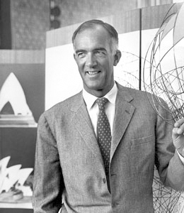
(1918 – 2008 Dinamarca) Utzon fue el creador de la Casa de la Ópera de Sydney, uno de los edificios más emblemáticos del mundo. Defensor de un estilo monumental, siempre buscó adaptar sus obras al entorno que lo rodea.

16- Richard Meier
(1934, Estados Unidos) Tal vez sea el Museo de Arte Moderno de Barcelona la obra que mejor describa su estilo: claro, armónico, con líneas rectas, espacios, luz y abundancia del blanco.
Confeso admirador de Le Corbusier y Lloyd Wright, Meier refleja esa influencia en sus trabajos.

17- César Pelli
(1926, Argentina) Pelli es uno de los arquitectos más reconocidos de la actualidad. Vinculado a la docencia y la investigación, sus obras se destacan en todo el mundo.
Entre sus trabajos sobresalen las Torres Petronas, en Malasia, que entre 1998 y 2003 fueron el edificio más alto del mundo.

18- Mario Palanti
(1885 – 1978, Italia) Tal vez su nombre sorprenda, pero este arquitecto italiano es el responsable de dos obras emblemáticas en Buenos Aires y Montevideo, una de las cuales (el Palacio Barolo) supo ser el edificio más alto de Latinoamérica a principios del siglo XX.
Amante del estilo neogótico, Palanti estuvo a cargo de la construcción del Palacio Barolo en la capital argentina y del Palacio Salvo en la capital uruguaya.
Se trata de dos edificios mellizos, inspirados en la Divina Comedia de Dante Alighieri. Ambos tienen un potente reflector en su cúpula y están realizados con orientaciones opuestas, como si se miraran entre si. Lo curioso, es que Palanti se llevó los planos consigo y nunca aparecieron.

19- Philip Johnson
(1906- 2005, Estados Unidos) Johnson tiene un obra cumbre, que además es su proyecto de graduación y su casa. Este arquitecto construyó la Casa de Cristal, un estructura enteramente de hierro, sin paredes de concreto y cubierta enteramente de cristales, como si fuera una gran ventana.

20- Ieoh Ming Pei
(1917, China) Estudió en Estados Unidos y adquirió la nacionalidad norteamericana, donde ha desarrollado toda su carrera. Cuenta con obras en todo el mundo y en todas puede reconocerse su estilo de líneas puras y eficacia funcional, inspirada en los criterios de Groupis y el “estilo internacional”.
Cemento, vidrio, acero, formas abstractas y una capacidad original para crear efectos, son la marca del original Pei. Entre sus obras se destaca la pirámide del museo del Louvre en París.

21- Oscar Niemeyer
(1907 – 2012, Brasil) Admirador de Le Corbusier, este arquitecto brasileño realizó un centenar de obras en su carrera pero se destaca por haber sido el responsable del diseño de toda una ciudad: Brasilia, la capital de su país desde 1960.
Niemeyer basó su carrera en el hormigón armado, un material que utilizó en la mayoría de sus obras y al que le atribuía una gran versatilidad para darle forma a sus trabajos.

22- Norman Foster
(1935, Reino Unido) Foster es la modernidad, por darle a sus trabajos un toque que representa los cambios que experimenta el planeta en las últimas décadas. La torre de comunicaciones de Collserola en Barcelona, es una muestra de ello.

23- Rafael Viñoly
(1944, Uruguay) Este arquitecto cuenta con obras y diseños en todo el mundo, pero su fama radica en lo controversial de sus diseños cóncavos de vidrio, que provocan una efecto de lupa en el interior y exterior que producen un gran aumento de la temperatura.
El reflejo de los rayos solares en los edificios de Viñoly generó quemaduras en personas, derretimiento de partes de automóviles y hasta se realizó un experimento en el que se cocinó un huevo frito en uno de sus edificios.

24- Jean Nouvel
(1945, Francia) Es uno de los arquitecto más laureados de la actualidad, con reconocimientos en todo el mundo por sus trabajos. Una de sus obras más destacados es el moderno edificio de la Torre Agbar de Barcelona.

25- Buckminster Fuller
(1895-1983, Estados Unidos) Su fama radica en ser el desarrollador de la cúpula geodésica, un estructura compuesta de polígonos, como triángulos y hexágonos, cuyos vértices coinciden todos en la superficie de una esfera. Esta forma inspiró el nombre de las moléculas de carbono conocidas como fulerenos.
Ese fue el aporte principal a la arquitectura de Fuller, quien además se destacó por sus obras y por su filosofía sobre los recursos limitados del mundo, que lo llevaba a buscar la manera de hacer más con menos.

26- Kengo Kuma
(1954, Japón) “Mi objetivo es recuperar el espacio”, dice este arquitecto asiático sobre su estilo, en el que busca combinar el minimalismo japonés contemporáneo con diseños sencillos y puros. Su misión en cada trabajo es relacionar la obra con la naturaleza que la rodea. La Torre de Vancouver es una de sus obras más destacadas.

27- Louis Kahn
(1901-1974, Estonia) Seguidor de de las ideas de Le Corbusier, este arquitecto nacido en Estonia pero radicado en Estados Unidos, fue el primero en construir una estructura en la que los conductos de luz y aire acondicionado estaban a la vista, en la Galería de Arte para la Universidad de Yale.
Kahn definía su trabajo como “construcción reflexiva de espacios” y reconocía las influencias que tuvieron en sus obras las antiguas ruinas, la monumentalidad, el monolitismo y la intemporalidad. Además de arquitec-to, fue docente y dejó un largo legado de escritos y trabajos.

28- Glenn Murcutt
(1936, Australia) Dueño de un estilo simple y primitivo, trabaja solo en su estudio, algo poco común en la arquitectura. Mies Van der Rohe es una de sus principales influencias y sus obras reflejan esa intención de incorporar el contexto natural que las rodea.
Su obra está casi totalmente realizada en su país, donde ha trabajado en diferentes proyectos residenciales con un estilo lleno de sensibilidad y artesanía local. Se describe como uno de los pocos arquitectos con amor por la humanidad, define su trabajo como una manera de pensar y cree que: “La arquitectura debe ser una respuesta. No una imposición”.

29- Zaha Hadid
(1950 -2016, Irak) Quizás la arquitecta mujer más famosa. A pesar de su origen iraquí, hizo la mayor parte de su carrera en Inglaterra. Procedente de la corrientes deconstructivista, Hadid fue la primera mujer en recibir el premio Pritzker, uno de los más importantes de la disciplina.
Sus trabajos no entienden de líneas rectas y son impredecibles, lo que marca un estilo original en toda su carrera. Entre sus obras se destacan el Museo de la Montaña Corones, el Centro de Arte Contemporáneo Rosenthal, el Centro Cultural Heydar Aliyev y el Pabellón Puente de Zaragoza.

30- Diébédo Francis Kéré
(1965, Burkina Faso) La importancia de este arquitecto africano no reside en la majestuosidad de sus obras, sino en lo original de su carrera. Nacido en la comunidad de Gando, estudió arquitectura en Alemania y tras graduarse decidió volver a su pueblo natal para impulsar el desarro-llo de su país, conjugando sus conocimientos con los métodos de construcción usados allí. Así ha construido escuelas, parques, centros de salud y espacios para la contención.
Otro criterio más selectivo

Amhotep 2778 a.C Egipto Primer arquitecto conocido por su nombre. Pirámide escalonada de Dyeser en Saqqara
(c. 2778 a.C.).
Ictinos y Calícrates s.V a.C. Grecia Arquitectos del Partenón de Atenas, templo de la diosa griega Atenea
Marco Vipsanio Agripa c.63-12 a.C. Roma Diseñó el Panteón original para conmemorar la batalla de Actium (31 a.C.)
Apolodoro de Damasco 98-123 d.C. Roma Arquitecto del emperador Trajano (98-117 d.C.). Columna Trajana, en Roma (terminada en 113 d.C.).
Isidoro de Mileto y Antemio deTralles s.VI a. C. Grecia/Bizancio Ingenieros y geómetras. Iglesia de Santa Sofía, en Constantinopla (532-537 d.C.).
Abbot Suger 1081-1151 Francia Abad de Saint Denis, reconstruyó su gran iglesia en el Peter Parler 1330-1399 Alemania Maestro albañil. Catedral de San Vito (1356-1385) y Puente de Carlos, en Praga (1357-1400). naciente estilo gótico (1137-1144).
Filippo Brunelleschi 1377-1446 Italia Primer gran arquitecto del Renacimiento italiano. Cúpula de la catedral de Florencia (1419-1436). Miguel Ángel Buonarroti 1475-1564 Italia El arquitecto más original del s. A XVI. Biblioteca Laurenciana de Florencia (1525-1534).
Sinan 1489-1588 Imperio otomano Responsable de la construcción o supervisión de las mayores construcciones de su tiempo en el imperio. Mezquita de Solimán, en Estambul (1550-1557).
Andrea Palladlo 1508-1580 Italia Pionero de un estilo que retornaba a los principios de la Roma clásica. Palacio del Capitaniato, en Vicenza (1571-1572).
Gian Lorenzo Bernini 1598-1680 Italia Escultor y arquitecto preeminente de la Roma del s. XVII. Plaza y columnatas de la basílica de San Pedro, en Roma (1620-1630).
Christopher Wren 1632-1723 Inglaterra El mayor arquitecto inglés del s. XVII. Rediseñó Londres tras el Gran Incendio de 1666. Catedral de San Pablo (1675-1708)
Auguste Pugin 1812-1852 Gran Bretaña Líder del estilo neogótico británico. Iglesia de Saint Giles, en Cheadle (1840-1846).
Gustave Eiffel 1832-1923 Francia Renombrado ingeniero especializado en estructuras metálicas. Torre Eiffel de París (1887-1889)

Tercer criterio

10 mejores arquitectos del mundo
Michelangelo
Aunque es más famoso por sus pinturas y esculturas, Miguel Angel también destacó como arquitecto. Su contribución más conocida es la cúpula de la basílica de San Pedro.
Mimar Sinan
Sinan fue contemporáneo de Miguel Ángel, y el arquitecto más famoso del Imperio Otomano. Diseñó más de 300 estructuras como mezquitas, palacios, escuelas y otros edificios.
Sir Christopher Wren
En la década de 1660, Wren fue el encargado de diseñar el famoso Teatro Sheldonian en Oxford. Fue nombrado supervisor de obras reales y fue responsable para el diseño de 51 iglesias, como la catedral de St. Paul.
Louis Henry Sullivan
Sullivan fue el arquitecto que dijo la famosa frase: la forma sigue a la función. También es conocido como el padre de los rascacielos. El gran incendio de 1871 en Chicago le dio trabajo durante décadas.
Charles Édouard Jeanneret
Jeanneret es un arquitecto suizo-francés, nacido en 1887, que hizo algunas de las contribuciones más importantes a la arquitectura en el si-glo 20. Junto al pintor Amédée publicó “L’Esprit Nouveau” en 1920.
Antoni Gaudí
Gaudí desarrolló un estilo propio, inspirado por Dios y la naturaleza. Nacido en 1852 en Cataluña, Gaudí era un ferviente católico. La catedral de la Sagrada Familia de Barcelona se erige como su obra más famosa.
Ludwig Mies van der Rohe
Mies es conocido por promover el estilo minimalista. Diseñó muchos rascacielos famosos, incluyendo el edificio Seagram en Nueva York. Sus diseños muestran la sencillez y la elegancia sin excesiva ornamentación.

Ieoh Ming Pei
Nacido en 1917 en China, Ieoh Ming Pei estudió arquitectura en los Estados Unidos. Sus diseños se consideran una continuación del estilo internacional popularizado por los arquitectos como Le Corbusier.
En la década de 1960, Pei fue elegido para diseñar el terminal en el aeropuerto internacional John F. Kennedy; aunque su obra más recordada son las pirámides de vidrio en el patio del museo del Louvre en París.
Frank Gehry
Nacido en Canadá en 1929, Frank Gehry en el líder del deconstruc-cionismo y los estilos posmodernos de la arquitectura. A él le debemos el diseño del Museo Guggenheim en Bilbao, uno de los iconos de nuestra cultura.
Frank Lloyd Wright
Frank Lloyd Wright es sin duda el más famoso arquitecto de la era moderna, si no la totalidad de la historia. En 1935, diseñó la Cascada, una casa construida sobre una cascada en el suroeste de Pennsylvania. Wright también fue responsable del diseño innovador del Museo Guggenheim de Nueva York, que cuenta con una pasarela espiral ascendente en lugar de plantas individuales.
Los mejores arquitectos del mundo han dejado huella a través de sus obras. ¿Estás de acuerdo con nuestra lista? Esperamos tus comentarios.

